

人工智慧應用學系
專題研究總審報告

基於機器學習與深度學習之加密貨幣走勢預測與穩定幣脫鉤風險預警系統

指導教授：李明哲 老師
專研學生：彭丞佑 林政杰 顧家寶 陳楷中 張詠翔

中華民國【待填】年【待填】月【待填】日

摘要
加密貨幣市場全年無休，價格變化快速。穩定幣雖以 1 美元為目標價格，在銀行危機等事件中仍可能在數小時內跌破門檻。本專題建立一套公開網站，處理 BTC、ETH、SOL、XRP 的四小時方向預測與穩定幣脫鉤預警。
主流幣任務使用 Binance 約五年的一小時 K 線與 53 項特徵比較 XGBoost、LSTM 與 Transformer，測試期平均 ROC-AUC 都介於 0.503 與 0.532，與作為基準的 Logistic Regression 相當。穩定幣任務使用 2023 至 2025 年的 USDC 與 TUSD 一小時 K 線。特徵包含價格偏離、波動、振幅與孤立森林異常分數，模型以 Transformer 與 XGBoost 進行分類與迴歸。四組 Transformer 分類模型在時間切分測試中的 F1-score 介於 0.6667 與 0.9133，但狀態延續規則的 F1-score 相當或更高。在價格正常的時點，門檻距離規則抓到 15 次脫鉤起始，模型抓到 9 次。
結果顯示，主流幣方向訊號不足以支付交易成本，穩定幣的高分類分數則主要來自辨識已發生的脫鉤。後續應以脫鉤起始為訓練目標，並建立持續監測模型可靠度的機制。
關鍵詞：穩定幣、脫鉤預警、加密貨幣、時間序列、Transformer

目錄
摘要 i
目錄 ii
表目錄 vi
圖目錄 viii
第一章 緒論 1
1.1 研究背景 1
1.1.1 加密貨幣市場的特性 1
1.1.2 穩定幣的定位與脫鉤風險 1
1.2 研究動機 2
1.2.1 主流幣短期方向的可預測性 2
1.2.2 稀有事件預警需要正確的驗證方式 2
1.2.3 從離線模型到可操作的系統 3
1.3 研究目的 3
1.4 研究範圍與限制 3
1.5 研究架構與流程 4
1.6 初審後的調整 5
第二章 文獻探討 7
2.1 加密貨幣價格預測 7
2.2 穩定幣脫鉤風險 8
2.3 時序模型與異常偵測 9
2.4 稀有事件與時序資料的評估 9
2.5 文獻小結與本專題定位 10
第三章 系統設計與實作 11
3.1 系統架構 11
3.2 資料取得 11
3.3 後端推論服務 12
3.4 前端介面 14
3.5 部署與資料取得問題 16
3.6 系統驗證與修正 17
3.6.1 模型說明與預測目標 17
3.6.2 載入狀態與後端喚醒 17
第四章 主流幣走勢預測 19
4.1 資料與品質處理 19
4.2 特徵工程 20
4.3 標籤定義 20
4.4 模型與訓練設定 21
4.5 驗證設計 22
4.6 主實驗結果 23
4.7 延伸實驗 25
4.7.1 外部特徵 26
4.7.2 特徵消融 27
4.7.3 多預測視窗 28
4.7.4 重新訓練頻率 29
4.7.5 三段式目標與交易成本 30
4.7.6 波動大小預測 31
4.8 討論 32
第五章 穩定幣脫鉤風險預警 34
5.1 資料來源與前處理 34
5.2 特徵工程 35
5.3 異常分數 36
5.4 事件定義與標籤 37
5.5 模型設計 38
5.6 訓練設定 38
5.7 實驗設計與評估指標 39
5.8 分類結果 40
5.9 與簡單規則的對照 41
5.10 迴歸結果 43
5.11 延伸驗證：長期資料重新訓練 44
5.12 討論 46
第六章 結論與未來工作 49
6.1 結論 49
6.2 研究限制 50
6.3 未來工作 51
6.4 研究貢獻 51
參考文獻 53
附錄一 工作分配 56
附錄二 甘特圖 57

表目錄
表1-1 初審規劃與總審實作的差異 5
表3-1 系統使用的主要技術 11
表3-2 後端 API 端點 12
表3-3 後端載入的模型 13
表4-1 主流幣特徵分組 20
表4-2 主流幣模型設定 21
表4-3 主實驗的三段切分 22
表4-4 主流幣四小時方向預測的測試期平均 ROC-AUC 23
表4-4b 深度模型相對 XGBoost 的測試期平均 ROC-AUC 差異與逐段勝出段數 24
表4-5 特徵消融實驗結果 27
表4-6 重新訓練頻率實驗的測試期 ROC-AUC 30
表4-7 三段式目標的命中率與每筆淨報酬 30
表4-8 波動大小預測的測試期 ROC-AUC 32
表5-1 穩定幣訓練資料範圍 34
表5-2 穩定幣特徵定義 35
表5-3 各模型使用的特徵數 36
表5-4 穩定幣分類模型的預測目標 37
表5-5 Transformer 分類模型架構 38
表5-6 Transformer 分類模型的訓練設定 39
表5-7 時間切分與樣本數 39
表5-8 四組模型的混淆矩陣 41

圖目錄
圖1-1 兩項時序任務共用資料取得與部署流程，模型輸出分開呈現 5
圖3-1 主流幣頁面：互動 K 線與四小時方向分數 15
圖3-2 穩定幣頁面：USDC 與 TUSD 的一小時 K 線 15
圖3-3 穩定幣模型結果：分類風險分數與最低價格估計 16
圖4-1 延伸實驗的三段訓練、驗證與測試期間 26
圖4-2 XGBoost 在四種幣與不同預測視窗的測試期平均 ROC-AUC 28
圖4-3 各幣種與預測視窗在驗證期與測試期的 ROC-AUC 29
圖4-4 打平手續費所需命中率與實測命中率 31
圖5-1 USDC 與 TUSD 的一小時收盤價、脫鉤門檻與測試期起點 35
圖5-2 四組穩定幣 Transformer 在時間切分測試期的 Precision、Recall 與 F1-score 41
圖5-3 模型與狀態延續規則的 F1-score：除 USDC 0.995 外，規則都較高 42
圖5-4 TUSD 0.995 測試期 18 次脫鉤起始中，模型與門檻距離規則各自抓到的次數 43
圖5-5 Transformer 迴歸模型與兩個基準在測試期的平均絕對誤差 44
圖5-6 重新訓練的分類模型在獨立測試期的三種 F1-score 45
圖5-7 重新訓練的迴歸模型在獨立測試期的平均絕對誤差 46
圖5-8 TUSD 0.995 測試期的收盤價與模型風險分數（2024 年 10 月至 11 月） 47

第一章 緒論

1.1 研究背景

1.1.1 加密貨幣市場的特性
Bitcoin 由 Nakamoto 於 2008 年提出，是一種不依賴金融機構作為中介的點對點電子現金系統[1]。此後，加密資產逐漸從支付工具發展為可投資與交易的資產類別。加密貨幣市場全年無休，價格變化連續且即時，也容易受到投資人情緒、法規變動與突發事件影響。
這些特性使價格預測更具挑戰。Patel 等人指出，加密貨幣價格受交易成本、市場趨勢、替代幣價格、情緒與法律因素等多重因素影響，並以 LSTM 與 GRU 的混合模型進行預測[2]。Chen 等人則發現，資料頻率會影響模型的表現：日資料以統計方法較佳，5 分鐘的高頻資料則以機器學習模型較佳[3]。高頻資料的樣本數較多，較複雜的模型才有足夠資料學習，本專題因此以一小時 K 線作為主要資料頻率。

1.1.2 穩定幣的定位與脫鉤風險
穩定幣是以法幣或其他資產擔保、目標維持固定價格的加密資產。依擔保方式，可分為法幣擔保型、加密資產擔保型與演算法型。法幣擔保型的流動性高，已成為交易所中主要的計價與避險工具，本專題研究的 USDC 與 TUSD 都屬於此類。
穩定幣以價格穩定為目標，實際運作仍受儲備資產透明度與市場信心影響。當價格偏離 1 美元時，稱為脫鉤（depegging）。2023 年 3 月，矽谷銀行（Silicon Valley Bank, SVB）倒閉，USDC 因部分準備金存放於該銀行而出現脫鉤[4][5]。在本專題使用的 Binance 資料中，USDC 的一小時收盤價最低跌至 0.8787 美元。研究發現，SVB 事件期間主要穩定幣與比特幣之間出現傳染效應，資金也從較不受信任的穩定幣移往較受信任者[4]。

1.2 研究動機

1.2.1 主流幣短期方向的可預測性
主流加密貨幣的短期漲跌是否能預測，一直有不同的研究結果。本專題希望在嚴格避免資料洩漏的條件下，檢查一小時 K 線衍生特徵能否穩定預測四小時後的價格方向，並評估其是否足以支付交易成本。

1.2.2 稀有事件預警需要正確的驗證方式
穩定幣脫鉤的時間占比很低。以本專題的 USDC 資料為例，三年內只有 SVB 一次明顯脫鉤。這類資料中，模型即使全部預測為正常，準確率也會超過 99%。因此，預警模型除了要能分類，更需要以正確的方式驗證，才能判斷它是否真的提前發現風險。

1.2.3 從離線模型到可操作的系統
多數預測研究停留在離線實驗，模型結果只存在於訓練程式中。本專題希望將模型接到即時資料，讓使用者能在網站上看到目前的價格、風險分數與模型說明。這個過程也能檢查訓練時的假設，例如特徵計算方式與資料取得方式，在實際運作時是否仍然成立。

1.3 研究目的
本專題的目的如下：
1. 建立 BTC、ETH、SOL、XRP 的四小時方向預測模型，比較 XGBoost、LSTM 與 Transformer，並以 Logistic Regression 作為簡單基準。
2. 建立 USDC 與 TUSD 的脫鉤風險預警模型，以 Transformer 與 XGBoost 輸出分類風險分數與最低價格估計。
3. 以時間切分測試與簡單基準規則評估模型，區分模型能力與資料本身的特性。
4. 將模型整合為可公開操作的網站，即時取得 K 線並呈現模型輸出。

1.4 研究範圍與限制
主流幣任務以 BTC、ETH、SOL、XRP 為對象，使用 Binance 現貨 2021 年 8 月至 2026 年 8 月的一小時 K 線。穩定幣任務以 USDC 與 TUSD 為對象，使用 2023 年 1 月至 2025 年 12 月的一小時 K 線，延伸驗證另使用 2018 年 12 月至 2026 年 10 月的長期資料。
兩項任務的主要輸入都是 K 線與其衍生特徵。主流幣任務另以延伸實驗測試鏈上、情緒與衍生品資料。網站顯示的分數未經機率校準，因此標示為風險分數或方向分數，不作為投資建議。

1.5 研究架構與流程
本專題的整體流程如圖1-1。兩項任務共用資料取得、特徵計算與部署流程，模型則分開訓練與輸出。研究流程分為五個階段：
1. 資料蒐集：從 Binance 取得一小時 K 線，檢查缺漏並對齊時間。
2. 特徵工程：計算價格偏離、波動、技術指標與異常分數等特徵。
3. 模型訓練：依時間切分資料，訓練 Transformer、XGBoost 與 LSTM。
4. 模型評估：以測試期資料評估，並與不需訓練的基準規則比較。
5. 系統整合：以 FastAPI 提供推論服務，以 Flutter Web 呈現結果，並部署至 Render。
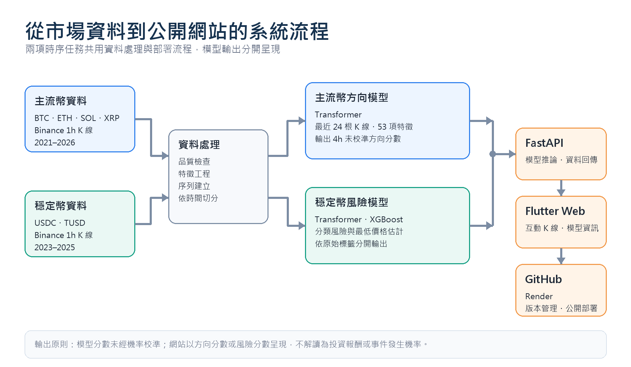
圖1-1 兩項時序任務共用資料取得與部署流程，模型輸出分開呈現

1.6 初審後的調整
初審報告提出了完整的系統規劃。總審階段依實作與驗證結果調整部分設計，主要差異整理於表1-1。
表1-1 初審規劃與總審實作的差異
項目 | 初審規劃 | 總審實作
主流幣資料 | 約三年小時資料 | 約五年小時資料
主流幣預測目標 | 下一小時方向與報酬率 | 四小時後收盤價是否高於目前
模型融合 | 以 Stacking 融合 XGBoost、LSTM 與 Transformer | 各模型獨立輸出，不融合
脫鉤門檻 | 依市場波動調整的動態門檻 | 固定 0.995 與 0.99 兩個門檻
穩定幣評估 | XGBoost 與 Transformer 的回測指標 | Transformer 時間切分測試，並與基準規則比較
可解釋性分析 | SHAP 特徵貢獻分析 | 以特徵消融實驗檢查特徵群貢獻
主流幣與穩定幣連動 | 相關分析與 Granger 因果檢定 | 列為未來工作

模型融合未採用的原因有兩個。第一，融合層需要另一份基礎模型沒有看過的資料，穩定幣的正例不足以再切出可靠的區間。第二，各模型使用的門檻、預測範圍與驗證方式不同，直接融合會模糊原本的任務定義。因此系統保留各模型的獨立輸出，讓結果能在相同的市場資料下比較。
穩定幣評估改以時間切分，是因為初審使用的 XGBoost 評估採隨機切分與全資料回測。時序資料隨機切分時，相鄰的小時會同時出現在訓練與測試中，分數因此偏高。總審改以 Transformer 的時間切分結果為主，並加入第五章的基準規則比較。

第二章 文獻探討
本章從四個方面整理相關研究：加密貨幣價格預測、穩定幣脫鉤、時序模型與異常偵測，以及稀有事件與時序資料的評估方法，最後說明本專題的定位。

2.1 加密貨幣價格預測
效率市場假說依價格反映資訊的程度，將市場分為弱式、半強式與強式效率[6]。在弱式效率下，過去的價格無法用來穩定預測未來的報酬。加密貨幣市場是否符合效率市場假說，取決於研究的 資產、期間與預測頻率，需要以實證檢驗。
在機器學習方法方面，Jaquart 等人以技術、區塊鏈、情緒與資產相關特徵，預測比特幣 1 至 60 分鐘的價格方向[7]。他們發現各模型都優於隨機分類器，遞迴神經網路與梯度提升模型表現較佳，技術面特徵的貢獻最大。Bouteska 等人比較集成學習與深度學習在 BTC、ETH、XRP 與萊特幣上的預測表現[8]。結果顯示，GRU、簡單遞迴神經網路與 LightGBM 優於其他方法與買進持有策略。
在深度學習方法方面，Omole 與 Enke 以鏈上資料預測比特幣價格方向，比較 CNN-LSTM、時間卷積網路與 ARIMA 等模型[9]。他們以 Boruta 特徵選擇搭配 CNN-LSTM 得到 82.44% 的準確率，並以回測比較交易策略。Kim 等人也以鏈上資料建立深度學習模型預測加密貨幣價格[10]。這些研究顯示，加入 K 線以外的資料可能提升預測能力，但結果高度依賴預測頻率、標的與驗證方式。

2.2 穩定幣脫鉤風險
Lee 等人以 USDT、USDC、BUSD 與 DAI 為對象，使用 2022 至 2023 年的資料預測脫鉤事件[11]。他們比較邏輯斯迴歸、隨機森林與 XGBoost，採用依成交量調整的動態門檻定義脫鉤，並首次加入新聞情緒指標。結果顯示，新聞情緒沒有顯著的提前預警效果，BTC 與 ETH 的劇烈波動則會影響穩定幣脫鉤。
Galati 與 Capalbo 以 BEKK 模型分析 SVB 倒閉期間的市場傳染效應[4]。他們發現主要穩定幣與比特幣之間出現傳染，SVB 禁止提款前後，穩定幣的報酬與成交量出現異常變化。Diop 等人分析 SVB 事件對 USDC、DAI、FRAX 與 USDD 的影響[5]。他們使用 2022 年 10 月至 2023 年 11 月的日資料，發現 SVB 事件引發一連串脫鉤。通常被視為較安全的 USDC，因依賴 SVB 的準備金而特別脆弱。
這些研究多以日資料分析事件前後的變化。本專題改以一小時資料建立預警模型，並以固定門檻定義脫鉤，方便與簡單規則直接比較。

2.3 時序模型與異常偵測
Transformer 以自注意力機制取代遞迴結構，能直接學習序列中任意兩個時點之間的關係[12]。本專題以 Transformer 編碼最近 24 根一小時 K 線，再以最後一個時點的表示輸出分數。長短期記憶網路（Long Short-Term Memory, LSTM）以閘門控制資訊的保留與遺忘，是序列預測常用的模型[13]。XGBoost 是以梯度提升建立的樹模型，能處理非線性的表格特徵，訓練速度快，常作為比較基準[14]。
穩定幣任務另外使用兩項方法。孤立森林（Isolation Forest）以隨機切分資料空間的方式評估樣本的異常程度[15]。異常樣本較少且與正常樣本差異大，通常只需要較少次切分就會被隔離。本專題以它計算每小時的異常分數，作為分類模型的輸入特徵。Focal loss 會降低容易分類樣本在損失函數中的權重，讓模型把注意力放在難以分類的少數類別[16]。本專題以它訓練正例極少的 USDC 模型。

2.4 稀有事件與時序資料的評估
正例很少時，準確率無法反映模型的能力。Saito 與 Rehmsmeier 指出，Precision-Recall 曲線比 ROC 曲線更能反映不平衡資料的分類表現[17]。因此，本專題的穩定幣任務以 Precision、Recall 與 F1-score 為主要指標。
時間序列的觀測值彼此相關，評估方式必須考慮資料的時間結構[18]。本專題的兩項任務都依時間順序切分，訓練資料一律早於測試資料。Guo 等人發現，現代神經網路的輸出分數常常沒有校準，分數高低不等於事件發生機率[19]。因此網站將模型輸出稱為風險分數，而非機率。主流幣任務的四小時標籤逐小時重疊，延伸實驗的差異檢定因此以 moving block bootstrap 進行，保留時間上的相依性[20]。

2.5 文獻小結與本專題定位
既有研究已顯示，機器學習可用於預測穩定幣脫鉤與加密貨幣價格方向。然而，多數研究以日資料或隨機切分評估，較少檢查模型的高分是否只是反映資料中已存在的狀態。本專題的定位有三點：以一小時資料建立預警模型；以時間切分與不需訓練的基準規則評估模型；將模型部署為可公開操作的系統。

第三章 系統設計與實作

3.1 系統架構
系統包含資料取得、特徵計算、模型推論與網頁呈現四個部分。使用者開啟網站後，瀏覽器向 Binance 取得最新的一小時 K 線，再送到後端計算特徵與模型輸出。後端將結果整理成 JSON 回傳，由前端繪製 K 線圖並顯示各模型的分數。
前端與後端分別放在兩個 GitHub 儲存庫，並各自部署於 Render。表3-1 整理系統使用的主要技術。
表3-1 系統使用的主要技術
層級 | 技術 | 用途
資料來源 | Binance 公開市場資料 API | 取得一小時 K 線
後端 | Python、FastAPI | 特徵計算與模型推論
模型 | PyTorch、XGBoost、scikit-learn | Transformer、XGBoost 與孤立森林
前端 | Flutter Web（Dart） | K 線圖與模型結果呈現
版本管理 | Git、GitHub | 程式碼管理
部署 | Render | 前後端雲端部署

3.2 資料取得
Binance 的 K 線 API 每次回傳一段時間的 K 線，每根 K 線包含開盤時間、開高低收價格、成交量、成交筆數、主動買入量與收盤時間等欄位。穩定幣模型需要 USDCUSDT 與 TUSDUSDT 兩個交易對，主流幣模型需要 BTCUSDT、ETHUSDT、SOLUSDT 與 XRPUSDT 四個交易對。
網站每次載入時，穩定幣取最近 100 根 K 線，主流幣取最近 300 根。這個長度足以涵蓋 24 根的模型輸入，以及特徵計算所需的歷史資料，例如 24 小時滾動統計與 RSI、MACD 等技術指標。

3.3 後端推論服務
後端以 FastAPI 實作，提供表3-2 的三個端點。
表3-2 後端 API 端點
方法 | 路徑 | 說明
GET | /health | 檢查服務是否正常運作
GET | /api/v1/dashboard/overview | 由後端自行取得 K 線並回傳總覽資料（部署於 Render 後因 IP 被封鎖而無法使用，僅供本機測試，見 3.5 節）
POST | /api/v1/dashboard/overview/from-klines | 接收瀏覽器送來的 K 線並回傳總覽資料

服務啟動時，後端載入表3-3 的模型。每次請求的處理流程如下：
1. 確認請求包含六個交易對的 K 線，缺少或多出交易對時直接回傳錯誤。
2. 穩定幣部分依開盤時間合併 USDC 與 TUSD 的 K 線，計算 5.2 節的特徵，再以訓練時保存的孤立森林計算異常分數。
3. 穩定幣模型取最後 24 小時的特徵，以訓練時保存的標準化參數轉換後輸入，分類與迴歸模型各自輸出結果。
4. 主流幣部分先排除尚未收盤的 K 線，補齊缺漏的小時後，計算與訓練時相同的 53 項特徵，取最後 24 根輸入四個 Transformer。
5. 將各模型的結果與畫面所需的 K 線整理成 JSON 回傳。
線上推論直接沿用訓練時保存的標準化參數與孤立森林，不以即時資料重新擬合，模型看到的輸入分布才會和訓練時一致。主流幣排除尚未收盤的 K 線，則是為了避免模型讀到還沒走完的小時。
表3-3 後端載入的模型
任務 | 模型 | 數量
主流幣方向預測 | BTC、ETH、SOL、XRP 的四小時 Transformer | 4
穩定幣分類 | USDC 與 TUSD 各有 Transformer 0.995、Transformer 0.99 與 XGBoost | 6
穩定幣迴歸 | USDC 與 TUSD 各有 Transformer 與 XGBoost | 4
異常分數 | 孤立森林 | 1

每個穩定幣模型回傳目前價格、未來 6 小時最低價估計、兩者差距、風險分數與監測等級。監測等級依風險分數區分：0.7 以上為高風險，0.5 以上為風險預警，其餘為低風險。主流幣模型回傳目前價格、四小時上漲分數、判定門檻（固定為 0.5）、分數與門檻的差距，以及模型的訓練與驗證期間。上漲分數未經機率校準，只代表相對偏多或偏空的程度。

3.4 前端介面
前端以 Flutter Web 製作，同時提供桌面與手機版面。主流幣頁面可複選 BTC、ETH、SOL、XRP，顯示目前價格、四小時方向分數、判定門檻與預測方向，畫面如圖3-1。每個幣種另附模型說明，包含輸入的 K 線數量、特徵數、驗證期 ROC-AUC 與資料期間。驗證期 ROC-AUC 是 early stopping 所用資料的結果（見 4.6 節），只供參考。畫面上的上漲分數與方向門檻乘以 100 後以百分比顯示（如圖3-1 的 48.53% 與 50.00%），仍是未經校準的分數，不代表上漲機率。
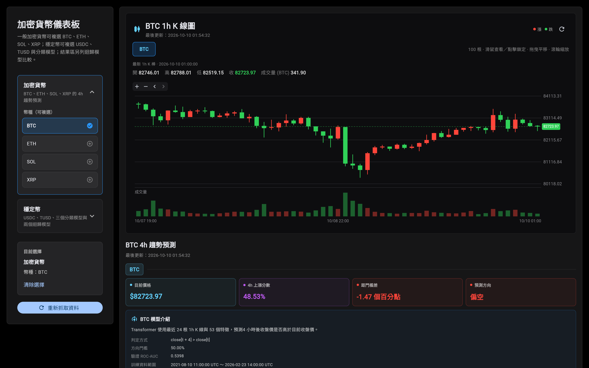
圖3-1 主流幣頁面：互動 K 線與四小時方向分數
穩定幣頁面顯示 USDC 與 TUSD 的一小時 K 線，畫面如圖3-2。K 線圖支援點擊鎖定、拖曳平移、滾輪縮放與成交量檢視，使用者可以把模型分數放回實際價格的脈絡中檢視。
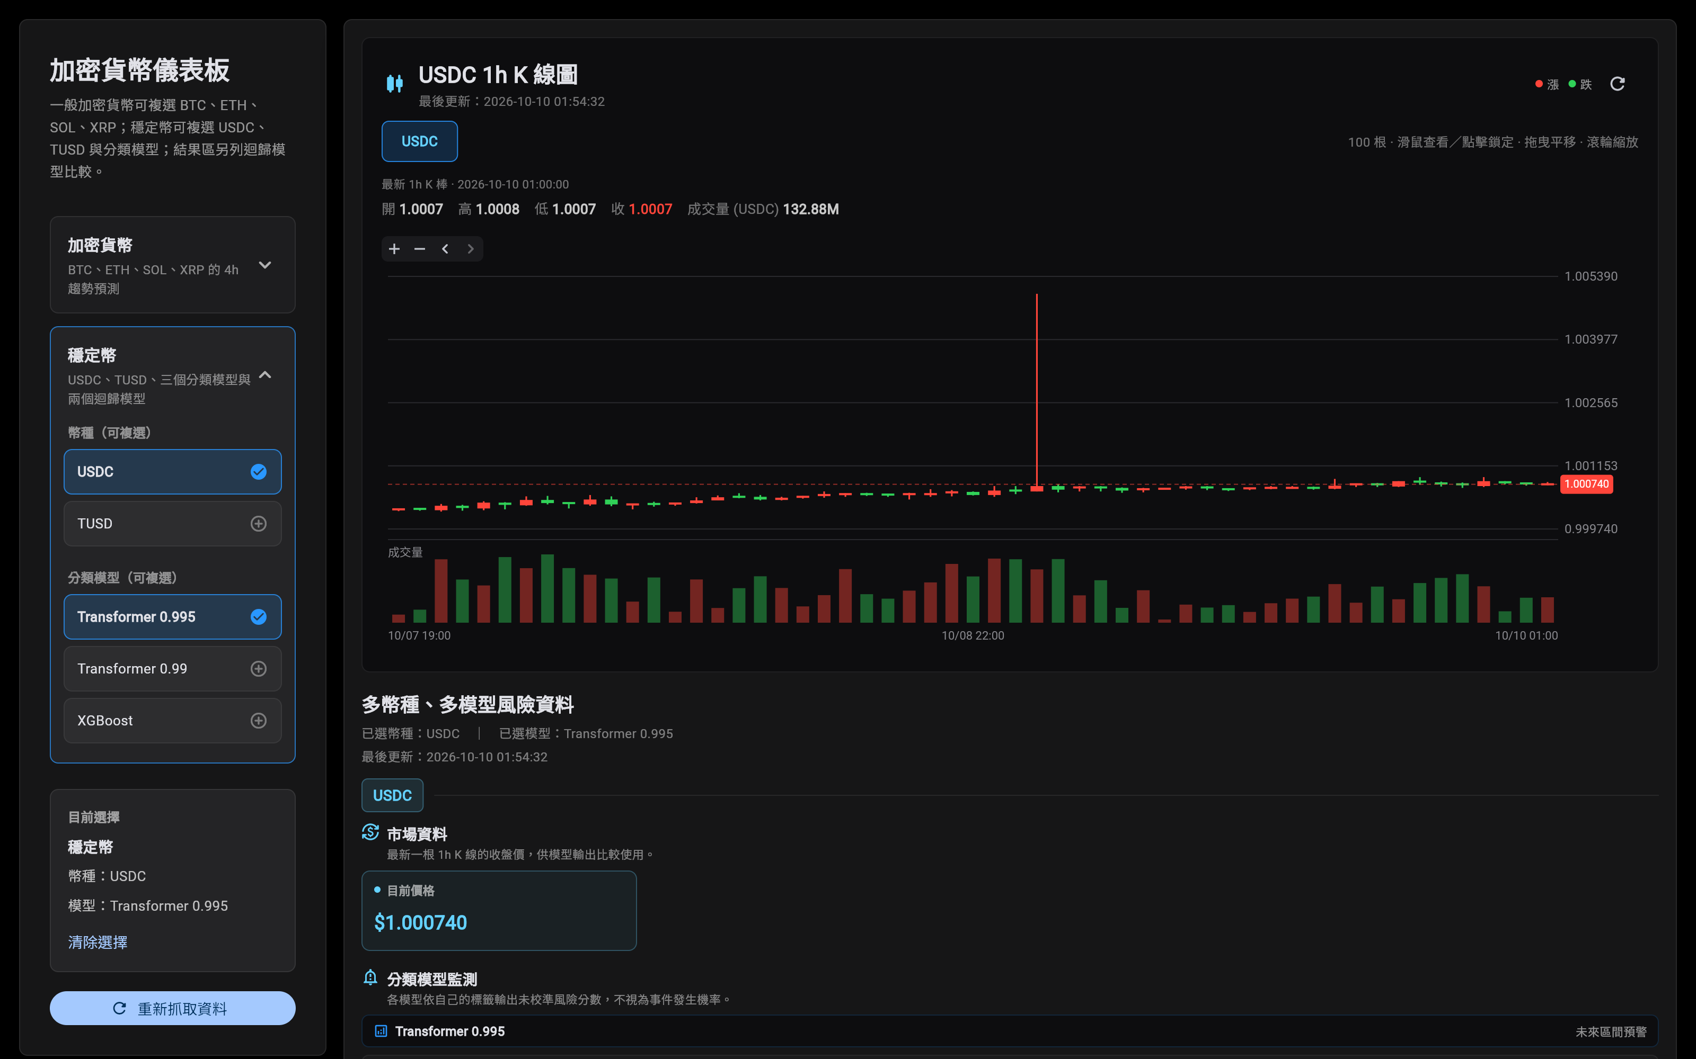
圖3-2 穩定幣頁面：USDC 與 TUSD 的一小時 K 線
模型結果區依模型分開呈現分類風險分數、監測等級與最低價格估計，畫面如圖3-3。每個模型都列出預測目標、時間範圍與輸出性質，避免使用者把不同模型的分數當成同一事件的機率。
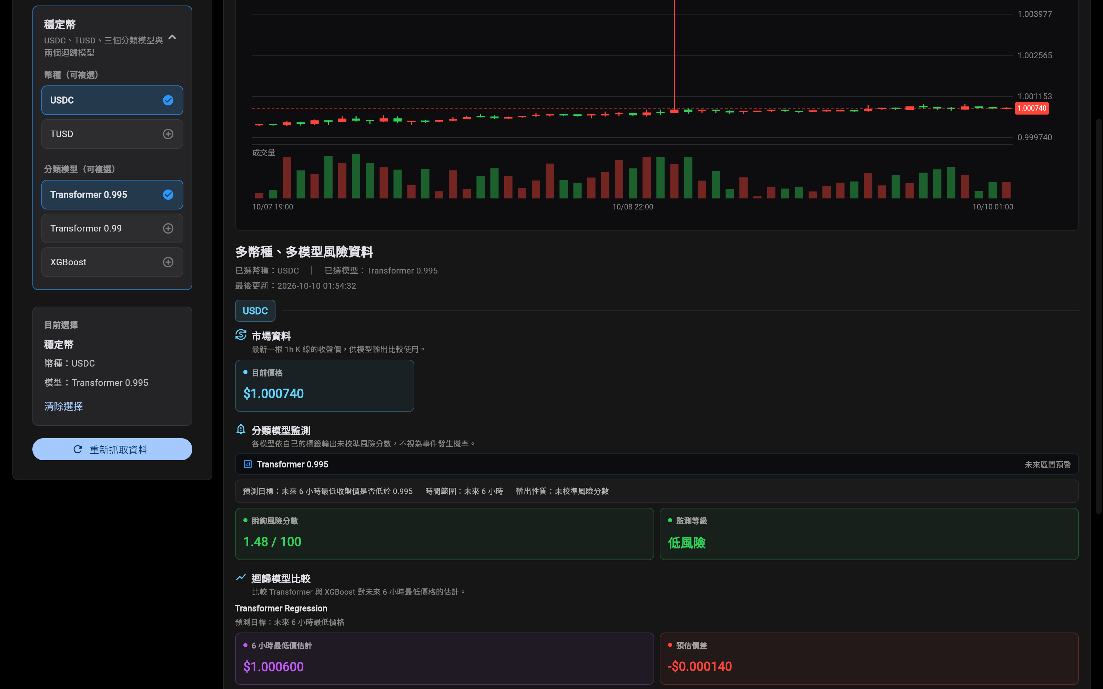
圖3-3 穩定幣模型結果：分類風險分數與最低價格估計

3.5 部署與資料取得問題
前後端皆部署於 Render。後端在本機執行時能正常取得 Binance 資料，部署到 Render 後卻收到 HTTP 418 回應，此後便無法取得資料。418 是 Binance 用來表示 IP 已被封鎖的狀態碼。同一份程式只差在執行的主機，因此判斷問題出在 Render 主機的 IP。
為此，系統改由使用者的瀏覽器向 Binance 的公開市場資料端點取得 K 線，再以 POST 送到後端計算。這個做法讓資料取得發生在使用者端，後端只負責計算，不再直接連線 Binance。
Render 免費方案的服務閒置後會休眠，首次開啟網站需要約 50 秒喚醒後端，逾時時前端會提示使用者稍後重試。

3.6 系統驗證與修正
系統上線後，本專題以兩種方式檢查網站是否正確運作：將網站上的模型說明與訓練資料的標籤定義逐一比對，以及模擬後端喚醒時的使用情境。以下兩個問題都在檢查中發現，並已完成修正。

3.6.1 模型說明與預測目標
網站曾將 USDC 0.995、USDC 0.99 與 TUSD 0.995 三個 Transformer 分類模型說明為預測未來 6 或 24 小時內的最低價，之後又一併改為預測下一小時的收盤價。回到訓練程式與資料逐一核對後確認，三個模型的預測目標並不相同。TUSD 0.995 的標籤在訓練程式中直接定義為當小時收盤價是否低於或等於 0.995，模型取輸入視窗後下一根 K 線的標籤，預測的是下一小時的收盤價。USDC 兩個模型的標籤則由該小時起 6 小時內的最低收盤價產生，預測的是下一小時起 6 小時內的價格。USDC 只有 SVB 一次事件，兩種定義在測試資料上絕大多數時點的標籤相同，因此必須回到產生標籤的程式才能分辨。前端依核對結果修正模型說明，表5-4 即為核對後的定義。

3.6.2 載入狀態與後端喚醒
網站曾出現持續載入、無法顯示結果的情形。檢查前端程式後，發現兩個原因。第一，在載入途中切換穩定幣與主流幣時，前端會放棄進行中的請求，卻沒有重設載入狀態，也不會重新發送請求，畫面因此停在載入中。一次請求本來就會取回所有幣種的資料，修正後切換分類時保留進行中的請求，讓它完成後正常結束載入。第二，Render 服務休眠後的第一個請求可能直接失敗，修正後遇到連線錯誤或 HTTP 5xx 時，前端會間隔 10 秒與 20 秒自動重試，最多三次。
修正後以本機的模擬伺服器驗證：第一個請求回傳 HTTP 502，之後的請求延遲 20 秒才回應。前端在 10 秒後自動重試並取得資料；在載入途中由穩定幣切換到 BTC，畫面仍正常顯示結果，切回穩定幣時則直接沿用同一次請求的資料。

第四章 主流幣走勢預測
本章說明主流幣方向預測的資料、特徵、模型、驗證設計與實驗結果。4.1 至 4.5 節說明方法，4.6 節呈現主實驗結果，4.7 節整理延伸實驗，4.8 節討論。

4.1 資料與品質處理
資料為 BTC、ETH、SOL、XRP 的 Binance 現貨一小時 K 線，期間為 2021 年 8 月至 2026 年 8 月，時區採 UTC。每個幣種的原始資料都是 43,818 筆，各有 7 個缺漏的小時，約占 0.016%。
選擇這四種幣，是為了涵蓋不同的市場特性。BTC 的流動性最高，常被視為整體市場的參考指標；ETH 是智慧合約與去中心化金融應用的代表；SOL 的價格波動較大，可檢查模型面對劇烈行情的表現；XRP 的價格常受監管與訴訟消息影響，事件驅動的特性較明顯。以 4.7.5 節實驗的訓練期資料計算，四小時報酬絕對值的平均依序為 BTC 0.75%、ETH 0.96%、XRP 1.11%、SOL 1.58%，SOL 的波動約為 BTC 的兩倍。四種幣在 Binance 現貨都有 2021 年 8 月以來連續的一小時 K 線，能以相同的期間與切分方式比較。
缺漏的時點會補成一筆新的 K 線。開高低收四個價格都使用上一根 K 線的收盤價，視為平盤；成交量、成交額與成交筆數補 0，避免製造不存在的交易。補值列另以稽核欄位標記，但不作為模型特徵。原始資料保留不動，補值後的資料另存一份供訓練使用。

4.2 特徵工程
模型使用 53 項由 K 線推導的特徵，分組如表4-1。所有特徵都只使用當下與過去的資料計算，也都能由網站即時取得的 K 線算出，模型部署後不需要額外的資料來源。鏈上、情緒與衍生品等外部資料，另以 4.7.1 節的延伸實驗測試；各特徵群的貢獻，則以 4.7.2 節的消融實驗檢查。
表4-1 主流幣特徵分組
特徵群 | 項數 | 內容
原始成交資訊 | 4 | 成交額、成交筆數、主動買入量與主動買入額
價格型態 | 5 | 對數報酬、振幅、實體與上下影線比例
波動 | 1 | 14 期 ATR 相對價格的比例
成交量 | 5 | 對數成交量、成交量變化、交易強度、主動買入比例、成交額變化
時間週期 | 4 | 小時與星期的正弦、餘弦編碼
落後特徵 | 18 | 報酬、成交量變化與主動買入比例的 1、2、3、6、12、24 期落後值
滾動統計 | 12 | 6、12、24 期的報酬平均、報酬標準差、成交量平均與振幅平均
技術指標 | 4 | RSI、MACD、MACD 訊號線與布林通道 z 值

4.3 標籤定義
標籤為四小時後收盤價是否高於目前收盤價。設 future_log_return 為 log(close[t+4] / close[t])，大於 0 時標為上漲。模型每小時預測一次，因此相鄰兩列的標籤區間重疊 3 小時。報酬剛好等於 0 時標為未上漲。4.1 節補值的平盤 K 線成交量為 0，成交量類特徵以 log(1 + x) 計算，因此不會產生無限值；分母為 0 而無法計算的比例特徵會產生缺值，含缺值或無限值的列在建立資料集時刪除。
四小時是本專題的主要預測視窗。延伸實驗另外比較 1、12 與 24 小時，以確認結論不會因視窗長短而改變。

4.4 模型與訓練設定
本專題比較三種模型，並以 Logistic Regression 作為簡單基準。XGBoost 與 Logistic Regression 以單一時點的 53 項特徵預測，其中 Logistic Regression 先將特徵標準化，再以預設的 L2 正則化訓練；LSTM 與 Transformer 以最近 24 根 K 線的特徵序列預測。模型設定如表4-2。
表4-2 主流幣模型設定
項目 | XGBoost | LSTM | Transformer
輸入 | 單一時點 53 項特徵 | 24 根 K 線 × 53 項特徵 | 24 根 K 線 × 53 項特徵
主要結構 | 200 棵樹，最大深度 4 | 隱藏維度 32 | 隱藏維度 32，4 個注意力頭，1 層編碼器
學習率 | 0.05 | 0.001 | 0.001
其他 | 抽樣比例 0.8 | 批次 128，最多 30 回合 | 批次 128，最多 30 回合

序列模型在驗證期表現連續 5 個回合未改善時停止訓練，隨機種子固定為 42。標準化參數只以訓練期資料計算。

4.5 驗證設計
驗證採三段 expanding-window walk-forward。第一段以 19,755 筆資料訓練，之後每段的驗證期與測試期各 4,000 筆，訓練期逐段擴大，三段的期間如表4-3。
表4-3 主實驗的三段切分
段次 | 訓練期 | 驗證期 | 測試期
第 1 段 | 2021-08-10 至 2023-11-13 | 2023-11-13 至 2024-04-27 | 2024-04-27 至 2024-10-11
第 2 段 | 2021-08-10 至 2024-10-11 | 2024-10-11 至 2025-03-27 | 2025-03-27 至 2025-09-09
第 3 段 | 2021-08-10 至 2025-09-09 | 2025-09-09 至 2026-02-23 | 2026-02-23 至 2026-08-09

各段只在驗證期進行 Platt 校準[21]與門檻選擇，測試期不參與任何調整[18]。Platt 校準是單調轉換，不會改變樣本的排序，因此不影響 ROC-AUC，只影響門檻與命中率。評估指標為 ROC-AUC，代表隨機抽取一個上漲樣本與一個下跌樣本時，模型把上漲樣本排在前面的機率。ROC-AUC 為 0.5 代表與隨機猜測相同。

4.6 主實驗結果
四種幣三種模型的測試期平均 ROC-AUC 如表4-4。
表4-4 主流幣四小時方向預測的測試期平均 ROC-AUC
幣種 | XGBoost | LSTM | Transformer | Logistic Regression
BTC | 0.5289 | 0.5302 | 0.5318 | 0.5338
ETH | 0.5221 | 0.5232 | 0.5257 | 0.5267
SOL | 0.5034 | 0.5089 | 0.5106 | 0.5048
XRP | 0.5149 | 0.5236 | 0.5162 | 0.5090

三個模型共十二組結果的測試期平均 ROC-AUC 介於 0.503（SOL XGBoost）與 0.532（BTC Transformer）之間。BTC 與 ETH 約為 0.52 至 0.53，SOL 接近隨機。作為對照的 Logistic Regression 基準，在 BTC 與 ETH 的平均 ROC-AUC 為 0.5338 與 0.5267，略高於三個模型；在 SOL 為 0.5048，介於三個模型之間；在 XRP 為 0.5090，低於三個模型。以平均值來看，LSTM 與 Transformer 在四種幣都略高於 XGBoost，但差距只有 0.001 至 0.009，小於各模型三段之間的標準差（0.003 至 0.028）。逐段比較時，8 組「深度模型 vs XGBoost」都是三段中勝兩段、輸一段，沒有任何一組在三段都勝出，如表4-4b。因此深度模型的平均優勢不穩定，不足以認定優於 XGBoost。Logistic Regression 與 Transformer 在 BTC、ETH 的差距也只有 0.001 至 0.002，同樣小於段間的變動，顯示更複雜的模型沒有帶來穩定的額外效益。
表4-4b 深度模型相對 XGBoost 的測試期平均 ROC-AUC 差異與逐段勝出段數
幣種 | LSTM − XGBoost | Transformer − XGBoost | 三段中勝出段數（LSTM／Transformer）
BTC | +0.0013 | +0.0029 | 2/3、2/3
ETH | +0.0011 | +0.0036 | 2/3、2/3
SOL | +0.0055 | +0.0071 | 2/3、2/3
XRP | +0.0087 | +0.0013 | 2/3、2/3

以 ETH 為例，Transformer 在三段的 ROC-AUC 分別為 0.5317、0.5392 與 0.5063，平均在三個模型中最高，但第 3 段接近隨機。XRP 的 LSTM 平均最高，三段分別為 0.5199、0.5236 與 0.5272，排序表現較穩定。然而，它平均只把 18.77% 的樣本預測為上漲，預測明顯偏向下跌。
網站部署的四個 Transformer 沿用表4-2 的設定重新訓練。訓練期為 2021 年 8 月 10 日至 2026 年 2 月 23 日，最後 4,000 筆（2026 年 2 月 23 日至 8 月 9 日）作為 early stopping 的驗證資料。四個模型在這段驗證資料的 ROC-AUC 為 BTC 0.540、ETH 0.532、SOL 0.500、XRP 0.526。由於這段資料參與了停止訓練的判斷，這些數字只作描述，不視為獨立測試結果。部署模型沒有進行 Platt 校準，網站以 0.5 作為偏多或偏空的顯示門檻。四種幣中沒有任何模型穩定勝出：Logistic Regression 在 BTC 與 ETH 的平均 ROC-AUC 略高於 Transformer，但差距只有 0.001 至 0.002，小於各模型段間的變動（見表4-4、表4-4b）。因此部署模型的選擇不以預測表現為依據。本專題選用 Transformer，是為了展示深度序列模型從訓練到線上推論的完整流程，並讓四種幣使用相同的模型與輸入格式，方便前後端整合。若以實際使用為目標，Logistic Regression 的表現相當且運算成本更低，也是合理的選擇。

4.7 延伸實驗
主實驗之後，本專題執行六項延伸實驗。除了外部特徵實驗，其餘五項都先寫下設計文件並提交到版本控制，才執行會產生結果的程式。這五項實驗的差異以 moving block bootstrap 檢定[20]，並以 Holm 校正處理多重比較[22]。其中三段式目標實驗在第一次分析後，發現比較關卡的 bootstrap 計算方式與事前登記不一致，因此依勘誤文件以既有的逐列預測重新計算，沒有重新訓練模型，修正後的判定與原結論相同。
多預測視窗、重新訓練頻率、三段式目標與波動大小預測四項實驗，另在切分邊界加入 24 列間隔，避免標籤跨越邊界造成資訊洩漏，切分方式如圖4-1。24 列約只占五年資料的 0.05%，在圖4-1 的時間尺度下無法看出這段間隔。
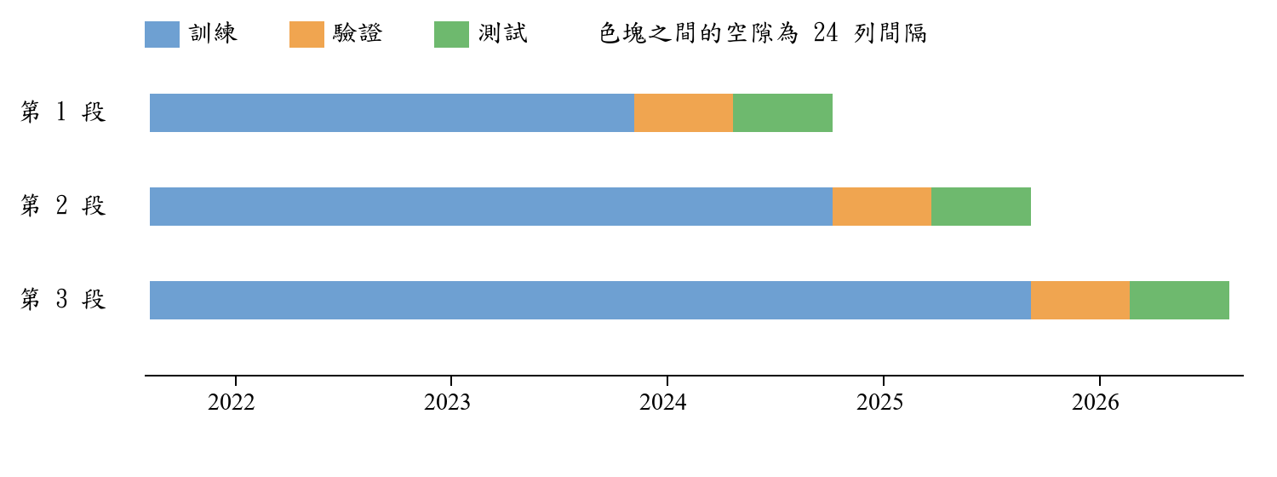
圖4-1 延伸實驗的三段訓練、驗證與測試期間

4.7.1 外部特徵
第一項實驗在 53 項 K 線特徵之外，加入鏈上指標（Coin Metrics 的活躍地址數、MVRV 與交易所流量）、市場情緒（alternative.me 的 Fear & Greed 指數）與衍生品資料（Binance 的資金費率、未平倉量與多空比），共 13 至 20 個外部欄位。欄位數因幣種而異：BTC 與 ETH 為 20 欄；XRP 沒有交易所流量，為 17 欄；SOL 沒有鏈上資料，為 13 欄。外部資料一律只取 K 線開盤時間之前已存在的值，日頻資料另加 1 天的發布延遲，避免使用當時尚未公布的資訊。由於未平倉量資料的起點較晚，加上滾動計算需要暖機期，這項實驗的資料減為 33,237 至 34,172 列，起點為 2021 年 10 月底至 12 月初。兩組使用完全相同的資料列與切分，唯一差異是特徵集。
12 組「幣種 × 模型」比較中，ROC-AUC 差異的平均為 −0.0017，中位數為 −0.0001，變好的有 6 組。只有 2 組的差異超出段間標準差，而且一好一壞：ETH 的 XGBoost 提升 0.0113，XRP 的 LSTM 下降 0.0164。Brier score 的變化都在 ±0.0007 以內。這些外部資料沒有改善四小時的方向預測。

4.7.2 特徵消融
第二項實驗以 XGBoost 進行，保留 11 項基礎特徵（成交額、成交筆數、對數報酬、振幅、K 線實體與上下影線比例、對數成交量、成交量變化、交易強度與成交額變化），將其餘 42 項分為五群：技術指標（RSI、MACD、MACD 訊號線、布林通道 z 值與 ATR，5 項）、報酬與量能落後值（12 項）、滾動統計（12 項）、時間週期（4 項）與主動買盤（主動買入量、主動買入額、主動買入比例及其 6 個落後值，9 項）。這裡的分群與表4-1 不同，ATR 歸入技術指標。每次移除一群，觀察 ROC-AUC 的變化。判定標準要求三段的差異同向、超過雜訊門檻 ε，且通過 Holm 校正；ε 取隨機種子 42、43、44 兩兩比較的 ROC-AUC 差異絕對值的最大值。結果如表4-5，表中數值為種子 42 的結果。
表4-5 特徵消融實驗結果
幣種 | 完整特徵 ROC-AUC | 雜訊門檻 ε | 移除後最大的 ROC-AUC 下降 | 通過判準的特徵群
BTC | 0.5329 | 0.0049 | 0.0019 | 0
ETH | 0.5191 | 0.0051 | 0.0006 | 0
SOL | 0.4988 | 0.0055 | 0.0020 | 0
XRP | 0.5122 | 0.0077 | 移除任一群都未下降 | 0

20 個「幣種 × 特徵群」組合都沒有通過判準。改以種子 42、43、44 的平均重新執行，並先確認完整特徵的驗證期 ROC-AUC 顯著高於 0.5 後，結論相同。然而，本設計的 bootstrap 95% 信賴區間半寬約 0.007 至 0.010，經 Holm 校正後，差異約需大於 0.01 才可能顯著，而整個模型相對 0.5 只多出 0.01 至 0.03。因此這個結果代表沒有證據顯示任一特徵群有貢獻，不能解讀為這些特徵沒有用。

4.7.3 多預測視窗
第三項實驗以同一份資料與特徵，比較 1、4、12 與 24 小時四個預測視窗。XGBoost 的測試期平均 ROC-AUC 如圖4-2，圖中的 4 小時數值來自加入間隔後重新切分的資料，因此與表4-4 略有差異。
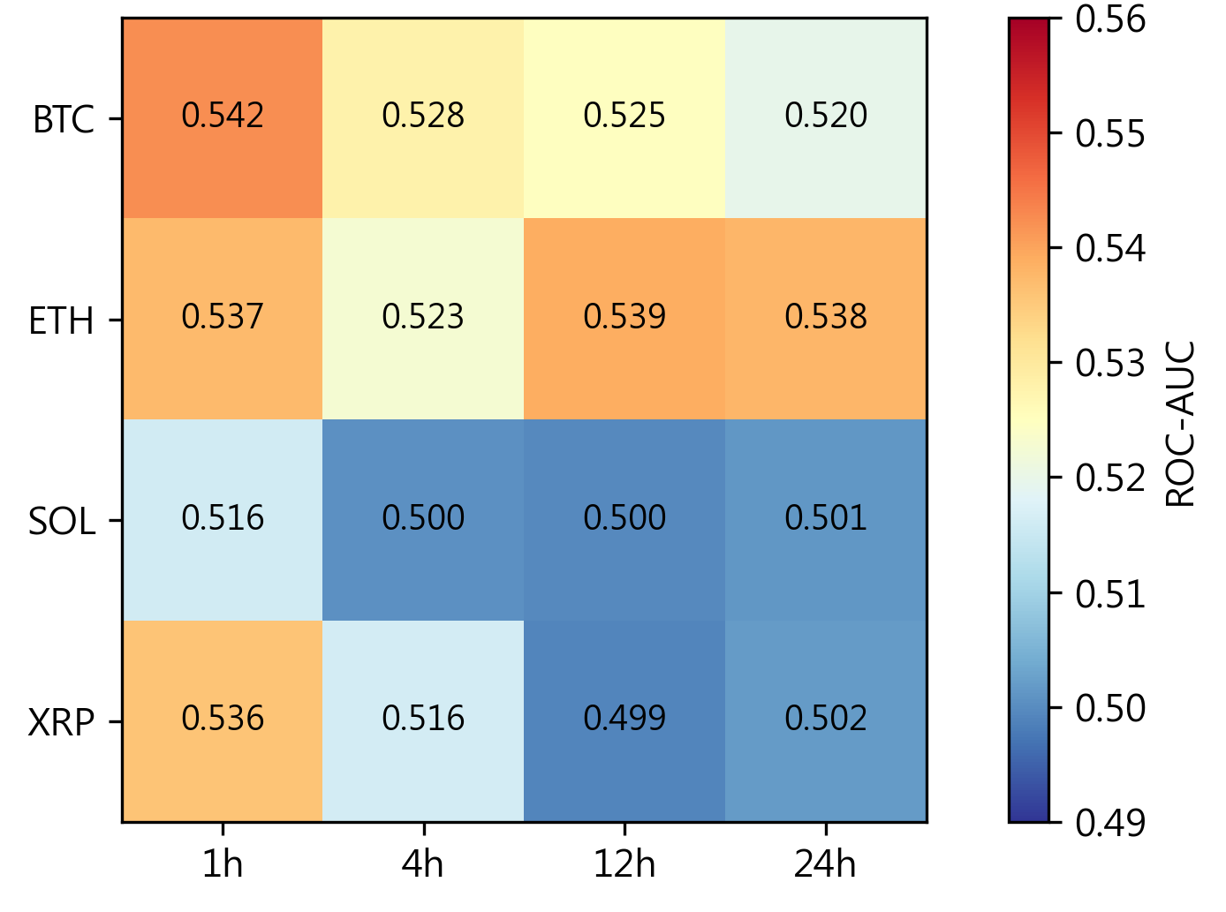
圖4-2 XGBoost 在四種幣與不同預測視窗的測試期平均 ROC-AUC
通過訊號檢定的幣種數隨視窗變長而減少：1 小時在四種幣都通過訊號檢定，4 小時只有 BTC 與 ETH 通過，12 與 24 小時只有 ETH 通過。然而，與 4 小時相比，只有 XRP 的 1 小時通過「穩定地較強」的判定，ROC-AUC 提升 0.0193，Holm 校正後 p 值為 0.0045。1 小時的提升主要來自短期反轉，持續性基準反向使用後也有相近的表現。
驗證期與測試期的 ROC-AUC 比較如圖4-3。多數組合的測試期 ROC-AUC 低於驗證期，顯示訊號會隨時間衰退。
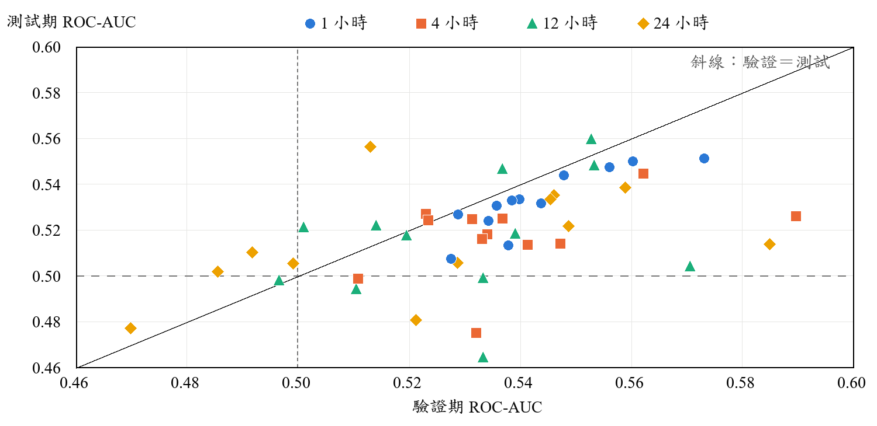
圖4-3 各幣種與預測視窗在驗證期與測試期的 ROC-AUC

4.7.4 重新訓練頻率
第四項實驗比較固定模型，以及每 4,000、1,000 與 168 小時重新訓練一次的 XGBoost。這項實驗以最後 12,000 列作為測試期，固定模型只在測試期開始前以 31,731 列訓練一次，之後整個測試期都使用同一個模型；其餘設定在測試期中依頻率擴大訓練資料並重新訓練。每種設定以隨機種子 42、43、44 各執行一次，表中為未校準 ROC-AUC 的三種子平均。結果如表4-6。
表4-6 重新訓練頻率實驗的測試期 ROC-AUC
幣種 | 固定模型 | 每 4,000 小時 | 每 1,000 小時 | 每 168 小時 | 最小 Holm p 值
BTC | 0.5201 | 0.5240 | 0.5256 | 0.5271 | 0.2309
ETH | 0.5303 | 0.5320 | 0.5325 | 0.5316 | 0.6492
SOL | 0.5080 | 0.5143 | 0.5159 | 0.5162 | 0.1589
XRP | 0.5095 | 0.5184 | 0.5148 | 0.5114 | 0.1874

重新訓練的 ROC-AUC 多數略高於固定模型，但 12 個組合經 Holm 校正後的 p 值都大於 0.05，沒有任何組合通過判準。每種幣每個種子共訓練 88 次（固定模型 1 次、每 4,000 小時 3 次、每 1,000 小時 12 次、每 168 小時 72 次），四種幣、三個種子合計 1,056 次。

4.7.5 三段式目標與交易成本
第五項實驗以 XGBoost 加入不交易類別：未來四小時報酬介於 ±0.2% 時標為不交易，讓模型只在把握較高時進場。主要設定只在約 20% 的時點交易，三個種子平均下，四種幣在約 12,000 列的測試期中各交易 2,161 至 2,835 筆。扣除 0.2% 的來回手續費後，結果如表4-7 與圖4-4。
表4-7 三段式目標的命中率與每筆淨報酬
幣種 | 打平手續費所需命中率 | 實測命中率 | 每筆平均淨報酬
BTC | 63.3% | 52.6% | −0.179%
ETH | 60.4% | 54.0% | −0.176%
SOL | 56.3% | 49.9% | −0.149%
XRP | 59.0% | 52.3% | −0.193%

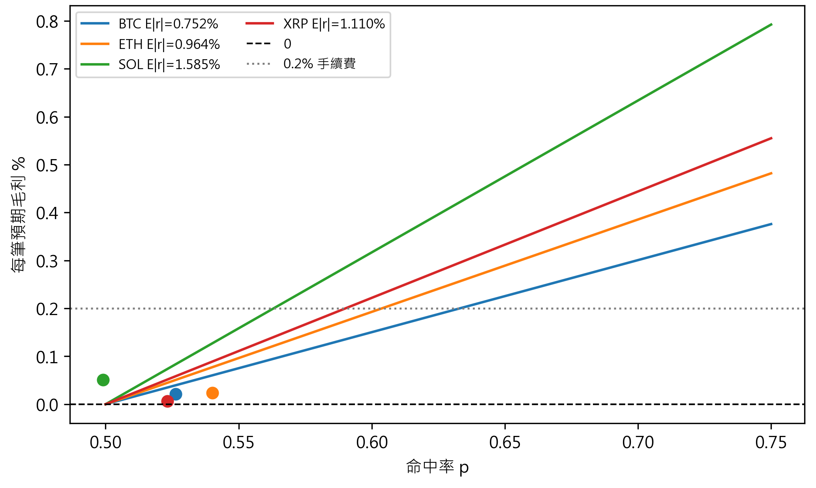
圖4-4 打平手續費所需命中率與實測命中率
四種幣的實測命中率都低於打平手續費所需的水準，每筆平均淨報酬皆為負。圖4-4 的直線假設上漲與下跌的幅度相同，以訓練期的平均四小時絕對報酬計算打平所需的命中率；圓點為實測結果。實際交易的漲跌幅度並不對稱，因此 SOL 的命中率雖略低於 50%，毛報酬仍略為正，但不足以支付手續費。與二分類模型加信心門檻相比，三段式目標也沒有通過比較判準。

4.7.6 波動大小預測
方向預測的結果都不理想，本專題另外改以波動大小作為預測目標：未來四小時對數報酬的絕對值高於該段訓練期的中位數時，標為高波動。比較對象為持續性基準，即過去 4 小時絕對報酬的加總。波動具有群聚性，近期波動大的時段之後通常仍有較大的波動[23]，因此持續性基準本身就有一定的預測力。結果如表4-8。
表4-8 波動大小預測的測試期 ROC-AUC
幣種 | XGBoost | 持續性基準 | 差異 | Holm p 值
BTC | 0.6648 | 0.6164 | 0.0484 | 0.0020
ETH | 0.6484 | 0.5975 | 0.0510 | 0.0020
SOL | 0.6411 | 0.5981 | 0.0430 | 0.0020
XRP | 0.6784 | 0.6344 | 0.0440 | 0.0020

四種幣都通過預先定義的判準，ROC-AUC 介於 0.64 與 0.68，明顯高於方向預測。Holm 校正後的 p 值都是 0.0020，這是 2,000 次 moving block bootstrap 下的最小可能值，應解讀為 p ≤ 0.002。這個結果只使用 2026 年 8 月 9 日之前的既有資料，仍需以新資料獨立驗證。

4.8 討論
多個模型、特徵組合、預測視窗與標籤設計，最後都收斂到相近的 ROC-AUC 範圍。主要限制可能在於 K 線衍生特徵本身含有的方向資訊不足，而非單一模型的設定。最簡單的 Logistic Regression 也有相近的表現，表示這些特徵與方向之間只有微弱、接近線性的關係，更複雜的模型沒有從中學到穩定的額外資訊。53 項特徵大多由同一組開高低收與成交量推導，資訊高度重疊。外部資料多為日頻，對四小時的預測可能太慢。
這個結果與 2.1 節的弱式效率市場假說一致：若過去的價格資訊已反映在目前價格中，K 線衍生特徵就難以穩定預測短期方向[6]。Omole 與 Enke 以鏈上資料得到 82.44% 的準確率[9]，與本專題的差距可能來自預測頻率、資料來源與驗證方式的不同；本專題在 4.7.1 節加入鏈上資料後，也沒有出現類似的提升。ROC-AUC 約 0.52 代表微弱的排序能力，不代表可以交易。實測命中率低於打平手續費所需的水準，因此本專題不宣稱可獲利。相對地，波動大小比方向更容易預測，可作為後續研究的方向。
本章結果的適用範圍如下：主實驗與前兩項延伸實驗的切分邊界沒有加入間隔；測試期間被多項實驗重複使用；交易成本只扣固定手續費，未計入滑價。

第五章 穩定幣脫鉤風險預警
本章說明穩定幣任務的資料、特徵、標籤、模型與實驗結果。5.1 至 5.6 節說明方法，5.7 至 5.10 節呈現結果，5.11 節以更長期間的資料重新驗證，5.12 節討論結果的意義與適用範圍。

5.1 資料來源與前處理
資料來自 Binance 現貨的 USDCUSDT 與 TUSDUSDT 一小時 K 線。兩個交易對依開盤時間合併，只保留兩者都有資料的時點。訓練資料的範圍如表5-1。
表5-1 穩定幣訓練資料範圍
資料 | 起始時間 | 結束時間 | 筆數
USDC 分類資料 | 2023-01-01 00:00 | 2025-12-30 14:00 | 26,270
TUSD 分類資料 | 2023-03-11 14:00 | 2025-12-30 13:00 | 24,599

兩種穩定幣在資料期間的價格走勢如圖5-1。USDC 只在 2023 年 3 月 SVB 事件時明顯脫鉤，其餘時間都貼近 1 美元。TUSD 在 2024 年初出現持續數週的脫鉤，之後也有數次短暫跌破 0.995。
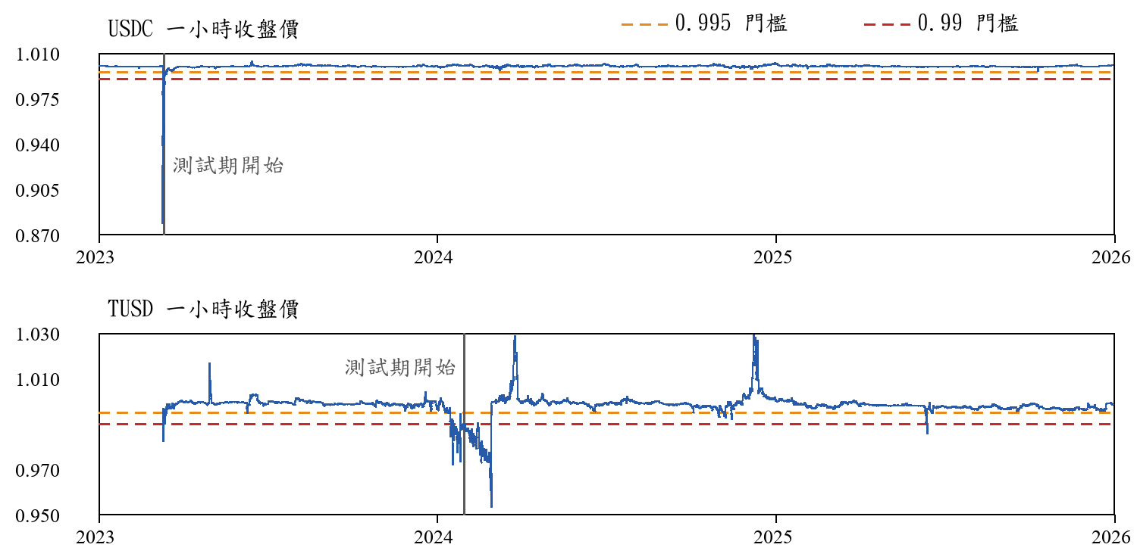
圖5-1 USDC 與 TUSD 的一小時收盤價、脫鉤門檻與測試期起點

5.2 特徵工程
特徵以價格偏離、波動與流動性變化為主，定義如表5-2。滾動統計的視窗皆為 24 小時。
表5-2 穩定幣特徵定義
特徵 | 定義
價格 | USDC 與 TUSD 的一小時收盤價
Spread | USDC 收盤價減 TUSD 收盤價
Deviation | 收盤價減 1
Volatility | 最近 24 小時收盤價的標準差
Amplitude | 最高價減最低價
Panic_Drop | 收盤價較前一小時的跌幅，上漲時記為 0
Candle_Body | 收盤價減開盤價
Volume_Change | 成交量相對前一小時的變化率
Rolling_Min、Rolling_Max | 最近 24 小時的最低價與最高價
Dist_to_Min | 收盤價減最近 24 小時最低價
Price_Position | 收盤價在最近 24 小時高低區間中的相對位置
anomaly_score | 孤立森林計算的異常分數

不同模型使用的特徵如表5-3。USDC 分類模型以 USDC 自身的特徵為主，TUSD 分類模型另外加入 TUSD 的成交量變化與價格位置。XGBoost 以單一時點的表格特徵預測，因此使用較多特徵，包含兩種穩定幣的開高低收與成交量。
表5-3 各模型使用的特徵數
模型 | 特徵數 | 主要特徵
USDC Transformer 分類 | 9 | 兩種價格、Spread、USDC 的偏離、波動、振幅、跌幅、K 線實體、異常分數
TUSD Transformer 分類 | 11 | 兩種價格、Spread、TUSD 的偏離、波動、振幅、跌幅、K 線實體、成交量變化、價格位置、異常分數
Transformer 迴歸 | 8 | 兩種價格、Spread、偏離、波動、振幅、跌幅、異常分數
XGBoost 分類與迴歸 | 32 | 兩種穩定幣的開高低收、成交量與表5-2 的全部衍生特徵

5.3 異常分數
脫鉤是低頻的極端事件，監督式模型能學習的正例很少。本專題以孤立森林計算每小時的異常分數，提供模型一個不依賴標籤的異常訊號[15]。
孤立森林的輸入為 11 項特徵：Spread，以及 USDC 與 TUSD 各自的 Deviation、Volatility、Amplitude、Panic_Drop 與 Volume_Change。模型使用 100 棵樹，並假設 5% 的樣本為異常，以 2023 至 2025 年的資料訓練。異常分數取模型決策函數的負值，數值越大代表越異常。

5.4 事件定義與標籤
本專題以 0.995 作為早期警戒門檻，以 0.99 代表較嚴重的脫鉤。網站上的六個分類模型，預測目標如表5-4。
表5-4 穩定幣分類模型的預測目標
模型 | 預測目標
USDC Transformer 0.995 | 下一小時起 6 小時內的最低收盤價是否低於或等於 0.995
USDC Transformer 0.99 | 下一小時起 6 小時內的最低收盤價是否低於或等於 0.99
USDC XGBoost | 包含目前一小時在內的 6 小時最低收盤價是否低於 0.995
TUSD Transformer 0.995 | 下一小時收盤價是否低於或等於 0.995
TUSD Transformer 0.99 | 下一小時之後 24 小時內的最低價是否低於 0.99
TUSD XGBoost | 下一小時起 24 小時內的最低價是否低於 0.99

Transformer 模型以第 t 至 t+23 小時的特徵為輸入，標籤取第 t+24 小時的狀態，也就是輸入視窗結束後的下一根 K 線。USDC 兩個模型的標籤沿用資料檔中的欄位，測試期的標籤為該小時起 6 小時內的最低收盤價是否低於或等於門檻，因此模型實際預測的是下一小時起 6 小時內的價格。USDC 0.995 測試期的 43 個正例中，34 個當小時收盤價已低於或等於 0.995；另外 9 個位於 SVB 事件尾段，收盤價約 0.9953 至 0.9961，但之後 6 小時內又跌回門檻以下，因此也標為脫鉤。

5.5 模型設計
Transformer 分類模型的架構如表5-5。模型先以線性層將每小時的特徵投影到 64 維，經過兩層 Transformer 編碼器後，取最後一個時點的表示輸出分數。TUSD 模型在輸出前另加一層 32 維的全連接層。
表5-5 Transformer 分類模型架構
項目 | USDC 模型 | TUSD 模型
輸入 | 24 小時 × 9 項特徵 | 24 小時 × 11 項特徵
特徵投影 | 線性層，64 維 | 線性層，64 維
編碼器 | 2 層，每層 4 個注意力頭 | 2 層，每層 4 個注意力頭
Dropout | 0.2 | 0.2
輸出層 | 線性層輸出 1 個分數 | 32 維全連接層、ReLU，再輸出 1 個分數

迴歸模型預測未來 6 小時的最低價格。Transformer 迴歸模型同樣以兩層、4 個注意力頭的編碼器為主體，輸出未來最低價相對目前價格的變化量。USDC 與 TUSD 的迴歸模型各使用 8 項特徵，預測值經反標準化後加回目前價格。
XGBoost 分類與迴歸模型使用 32 項特徵。分類模型使用 300 棵樹、最大深度 5、學習率 0.03，並依正負例比例調整正例權重。

5.6 訓練設定
Transformer 分類模型的訓練設定如表5-6。USDC 的正例遠少於 TUSD，因此改用 focal loss，讓模型重視難以分類的少數樣本[16]。TUSD 則以 WeightedRandomSampler 依類別重新抽樣，讓每個批次都有足夠的正例。
表5-6 Transformer 分類模型的訓練設定
項目 | USDC 0.995、0.99 | TUSD 0.995、0.99
損失函數 | Focal loss（α=0.75，γ=2） | 二元交叉熵
類別不平衡處理 | Focal loss 加權 | 依類別重新抽樣
最佳化器與學習率 | Adam，0.0005 | Adam，0.0003
批次大小 | 32 | 64
訓練回合數 | 30 | 20
隨機種子 | 42 | 42

資料依時間切分，不使用隨機切分。標準化參數只以訓練期資料計算，分類判定門檻固定為 0.5，沒有以測試資料調整。

5.7 實驗設計與評估指標
各模型的切分方式與樣本數如表5-7。USDC 以 2023 年 3 月 12 日為界，TUSD 以 2024 年 1 月 31 日為界。USDC 0.995 與 0.99 的切分時間相差 12 小時。
表5-7 時間切分與樣本數
模型 | 測試期起點 | 訓練樣本 | 訓練正例 | 測試樣本 | 測試正例
USDC 0.995 | 2023-03-12 12:00 | 1,668 | 37 | 24,554 | 43
USDC 0.99 | 2023-03-12 00:00 | 1,656 | 24 | 24,566 | 12
TUSD 0.995 | 2024-01-31 00:00 | 7,785 | 438 | 16,766 | 914
TUSD 0.99 | 2024-01-31 00:00 | 7,785 | 414 | 16,766 | 717

USDC 的訓練期只有約 70 天，SVB 事件的跌價最低點位於訓練期內，事件尾段則落在測試期。TUSD 的訓練期涵蓋 2023 年 3 月至 2024 年 1 月，測試期包含 2024 年初的長期脫鉤。
TUSD 兩組模型另外套用連續確認：連續 3 小時都判定為高風險，才視為正式警報，以減少單一小時跳動造成的誤報。
評估指標為 Precision、Recall 與 F1-score。設 TP、FP、FN 分別為正確警報、誤報與漏報的次數，則：
1. Precision = TP /（TP + FP），代表發出的警報中有多少是真的脫鉤。
2. Recall = TP /（TP + FN），代表實際脫鉤中有多少被抓到。
3. F1-score 為 Precision 與 Recall 的調和平均。
正例比例極低，因此不以準確率作為主要指標[17]。XGBoost 分類模型的原始評估採隨機切分或全資料訓練，與時間切分的條件不同，因此不列入本章的績效比較。

5.8 分類結果
四組 Transformer 分類模型在測試期的混淆矩陣如表5-8，Precision、Recall 與 F1-score 如圖5-2。
表5-8 四組模型的混淆矩陣
模型 | 正確判定正常 | 誤報 | 漏報 | 正確警報
USDC 0.995 | 24,500 | 11 | 2 | 41
USDC 0.99 | 24,542 | 12 | 0 | 12
TUSD 0.995 | 15,732 | 120 | 45 | 869
TUSD 0.99 | 15,839 | 210 | 31 | 686

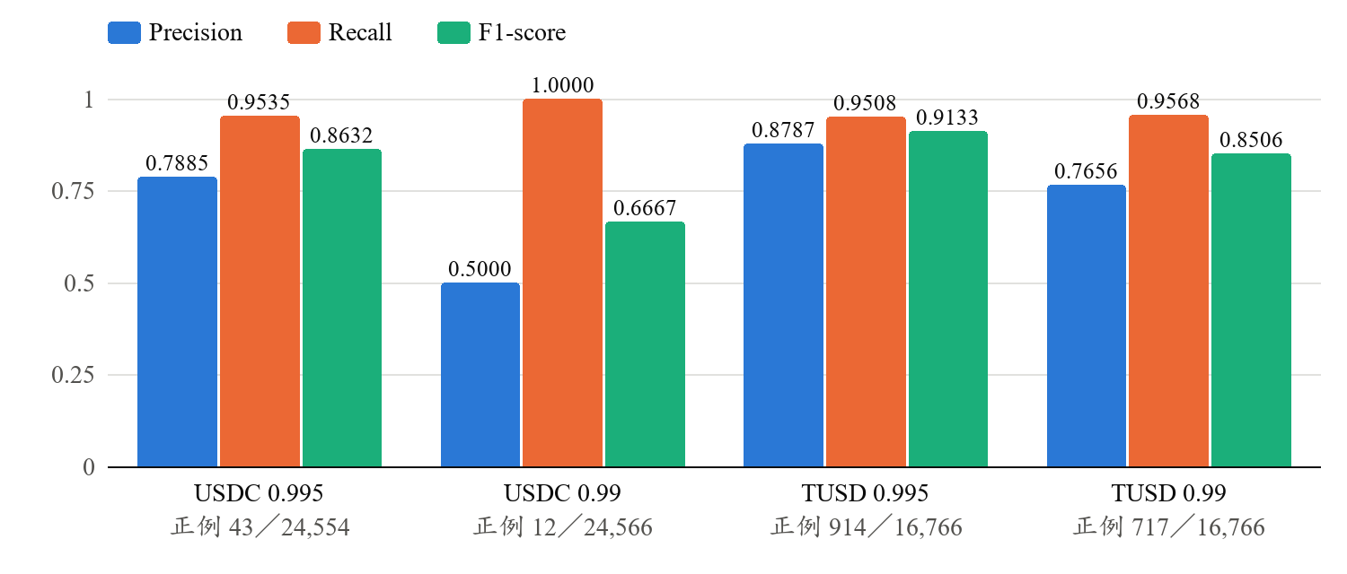
圖5-2 四組穩定幣 Transformer 在時間切分測試期的 Precision、Recall 與 F1-score
四組模型的 Recall 都在 0.95 以上，漏報最多的 TUSD 0.995 也只漏掉 45 個小時。USDC 0.995 的正例只占測試樣本的 0.18%，若全部預測為正常，準確率也會超過 99%。USDC 的 12 個與 43 個正例都是逐小時的標籤，全部來自 SVB 事件的同一次脫鉤。

5.9 與簡單規則的對照
為確認模型是否提供額外資訊，本專題建立兩個不需訓練的基準規則。
狀態延續規則判斷上一小時收盤價是否已低於門檻，若是，就預測仍會脫鉤。TUSD 的規則同樣套用連續 3 小時確認。兩者的 F1-score 如圖5-3。
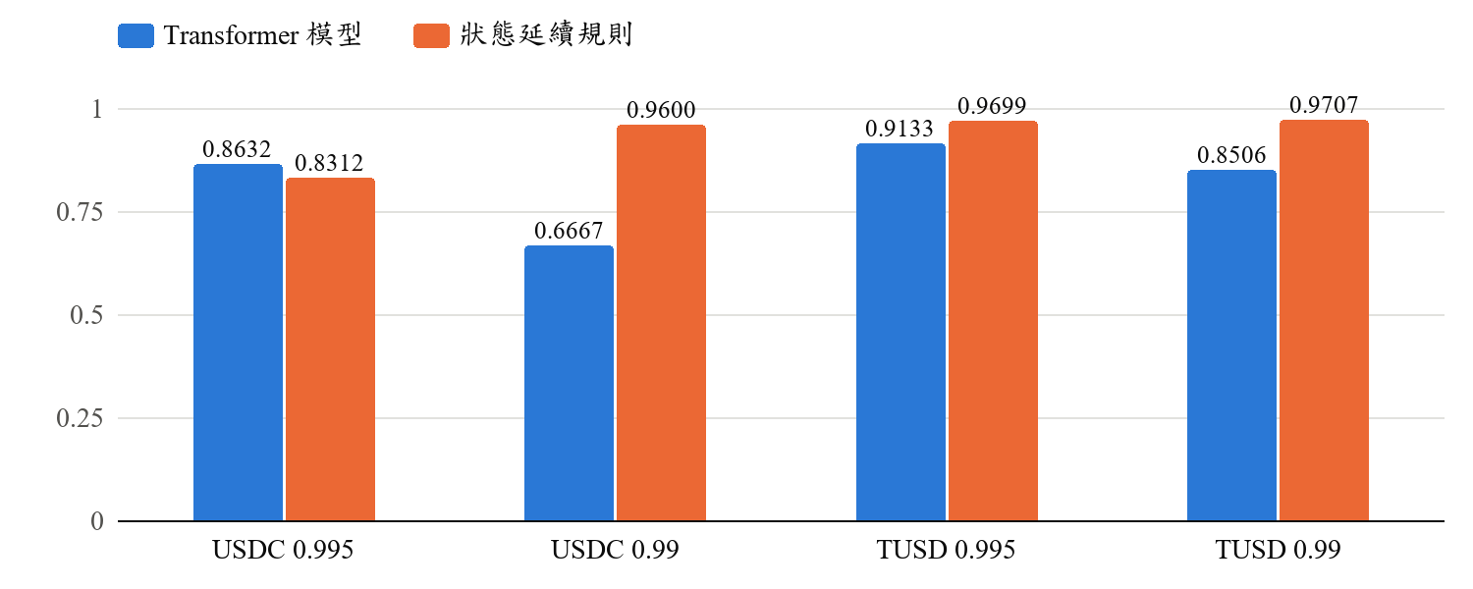
圖5-3 模型與狀態延續規則的 F1-score：除 USDC 0.995 外，規則都較高
除了 USDC 0.995，狀態延續規則的 F1-score 都高於模型。這表示圖5-2 的高分主要來自辨識已經發生的脫鉤。脫鉤一旦開始，通常會持續數小時，只要辨認目前的狀態，就能答對大部分的時點。
真正的預警應在價格跌破之前發出。因此本專題只保留價格仍正常的時點，檢查脫鉤起始能否被提前抓到。比較對象是門檻距離規則：價格離門檻越近，越先發出警報。
TUSD 0.995 在測試期共有 18 次脫鉤起始。模型以 0.5 為門檻時發出 136 次警報，抓到其中 9 次；門檻距離規則在同樣 136 次警報下抓到 15 次，結果如圖5-4。限制兩者的警報次數相同，是為了讓比較公平，避免任一方靠增加警報次數提高命中數。
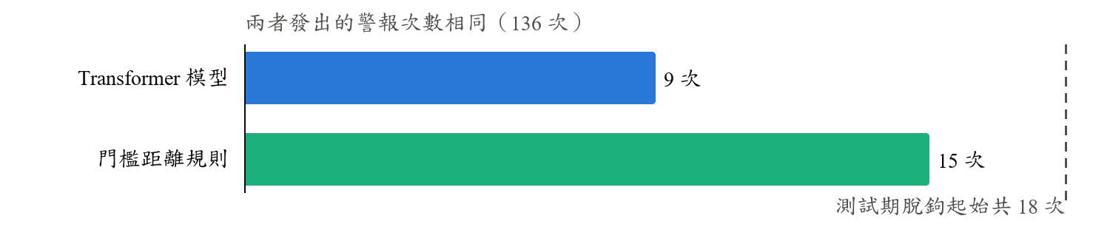
圖5-4 TUSD 0.995 測試期 18 次脫鉤起始中，模型與門檻距離規則各自抓到的次數
另外 18 次起始中，有 12 次在事件前 1 至 6 小時內，模型曾發出過警報，但同時伴隨許多誤報。其餘三組在測試期的脫鉤起始各不超過一次，無法比較。

5.10 迴歸結果
迴歸模型預測未來 6 小時的最低價格，以平均絕對誤差（Mean Absolute Error, MAE）評估。比較對象有兩個基準：直接使用目前價格，以及目前價格加上訓練期跌幅的中位數。結果如圖5-5。
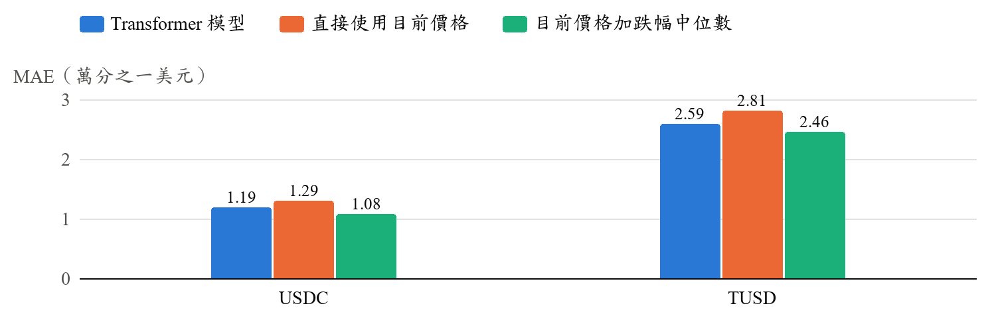
圖5-5 Transformer 迴歸模型與兩個基準在測試期的平均絕對誤差
模型的誤差低於直接使用目前價格，但高於加上跌幅中位數的基準。三者的誤差都在萬分之一到萬分之三美元之間。穩定幣價格大多貼近 1 美元，未來最低價與目前價格的差距本來就很小，因此簡單的基準已經相當準確。

5.11 延伸驗證：長期資料重新訓練
前述結果來自單一切分，且 USDC 的訓練期與測試期都在同一次事件內。為確認結論是否穩定，本專題另外以更長期間的資料重新訓練。資料涵蓋 2018 年 12 月 15 日至 2026 年 10 月 5 日，兩種穩定幣對齊後共 64,379 筆已收盤的一小時 K 線。資料分為 22 個連續區段，24 小時的輸入序列不跨越資料缺口。
USDC 以 2022 年底以前為訓練期、2023 年為驗證期、2024 年起為測試期。TUSD 則以 2023 年底以前為訓練期、2024 年為驗證期、2025 年起為測試期。分類目標為下一根完整一小時 K 線的最低價是否低於門檻，迴歸目標為未來 6 根完整 K 線的最低價。這組實驗的狀態延續規則與脫鉤起始，都以當小時最低價是否已低於門檻判斷。脫鉤起始 F1-score 只保留目前尚未跌破的樣本，可反映提前預警的能力。分類結果如圖5-6。
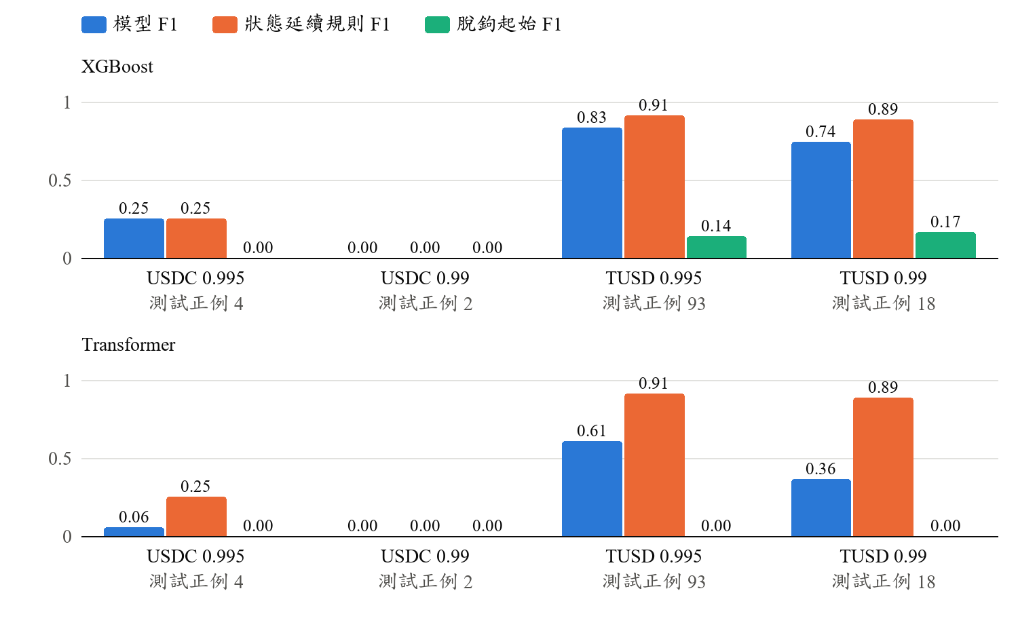
圖5-6 重新訓練的分類模型在獨立測試期的三種 F1-score
八個分類模型都沒有穩定勝過狀態延續規則。USDC 在 2024 年起的測試期只有 2 至 4 個正例，數字的變動很大。TUSD 的脫鉤起始 F1-score 最高只有 0.17，提前預警的能力仍然有限。迴歸模型的結果如圖5-7。
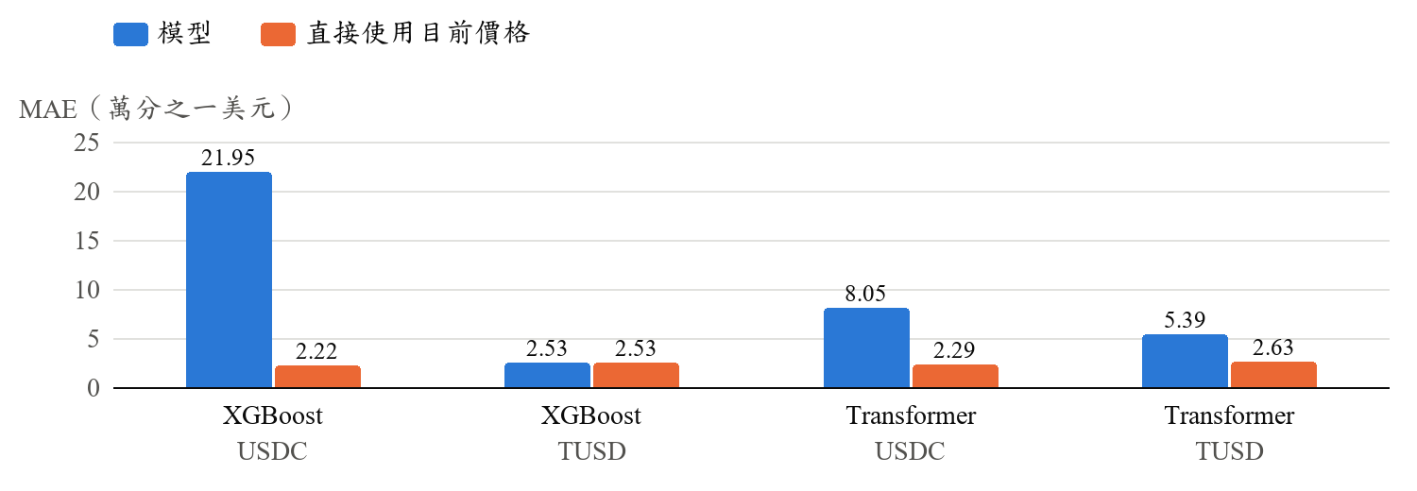
圖5-7 重新訓練的迴歸模型在獨立測試期的平均絕對誤差
四個迴歸模型都沒有勝過直接使用目前價格。重新訓練的分類與迴歸模型都沒有勝過簡單基準，提前預警的能力也有限，因此網站沿用原本的模型，並把分數定位為風險監測的參考，而非事件發生機率。

5.12 討論
本章的結果指出兩件事。第一，分類模型的高分主要反映脫鉤狀態的延續，而非提前預警能力。第二，在價格仍正常的時點，價格與門檻的距離是比模型更有效的預警訊號。長期資料重新訓練的結果也支持第一點。
圖5-8 以 TUSD 0.995 測試期中脫鉤最密集的 2024 年 10 月至 11 月為例，呈現每小時的收盤價與模型風險分數，這段期間共有 14 次脫鉤起始。風險分數幾乎都在價格跌破 0.995 之後才升高，並在價格回到門檻以上後下降。整個測試期中，模型以 0.5 為門檻共發出 1,032 次警報（未套用連續 3 小時確認，與網站顯示的分數相同），其中 896 次（86.8%）發生在前一小時收盤價已低於或等於門檻之後，其餘 136 次即 5.9 節比較脫鉤起始時使用的警報。脫鉤時點的平均風險分數為 0.968，正常時點只有 0.009。風險分數的高低主要反映價格目前是否已經脫鉤，這也是模型表現接近狀態延續規則的原因。
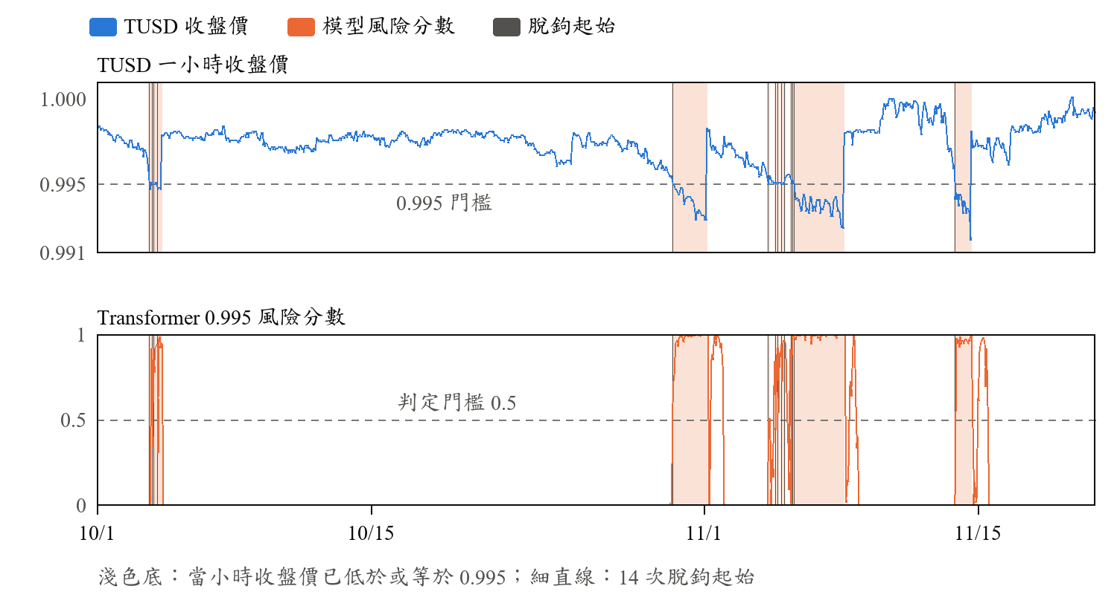
圖5-8 TUSD 0.995 測試期的收盤價與模型風險分數（2024 年 10 月至 11 月）
這個發現影響了預警系統的設計方向。若目標是提前預警，訓練標籤應直接定義為脫鉤起始，也就是價格由正常轉為跌破門檻的時點，避免持續脫鉤的時點主導模型。價格與門檻的距離也應作為特徵，讓模型在這個基礎上學習額外的訊號。
本章結果的適用範圍如下。USDC 在 2023 至 2025 年的資料中只有 SVB 一次脫鉤，訓練期與測試期都位於同一事件內。測試資料在開發過程中被重複使用，屬於開發期的保留測試。孤立森林不使用標籤，但以 2023 至 2025 年的全部資料訓練，異常分數因此包含測試期的價格分布資訊。網站顯示的是每小時的原始分數，沒有套用 TUSD 的連續確認。網站的穩定幣推論直接使用最新 100 根 K 線，最後一根可能尚未收盤，和訓練時使用已收盤 K 線的條件不同。

第六章 結論與未來工作

6.1 結論
本專題完成一套整合主流幣方向預測與穩定幣脫鉤預警的公開網站，主要結論如下：
1. 主流幣四小時方向預測的測試期平均 ROC-AUC 介於 0.503 與 0.532，只有微弱的排序能力。深度模型的平均值略高於 XGBoost，但各段之間不穩定；簡單的 Logistic Regression 基準在 BTC 與 ETH 甚至略高於三個模型，更複雜的模型沒有帶來穩定的改善。加入外部特徵、移除特徵群、改變重新訓練頻率，以及改用三段式目標，都沒有通過預先定義的判準。預測視窗方面，只有 XRP 的 1 小時視窗穩定優於 4 小時，且這項提升主要來自短期反轉。扣除 0.2% 來回手續費後，四種幣每筆平均淨報酬皆為負，不具交易價值。
2. 將預測目標從方向改為四小時波動大小後，XGBoost 在四種幣的 ROC-AUC 介於 0.64 與 0.68，都顯著高於持續性基準。由於測試期間曾被其他實驗使用，這項結果仍需以 2026 年 8 月之後的新資料獨立驗證。
3. 穩定幣 Transformer 分類模型在時間切分測試中的 F1-score 介於 0.6667 與 0.9133，但狀態延續規則的表現相當或更高，高分主要來自辨識已發生的脫鉤。
4. 在價格仍正常的時點，門檻距離規則抓到 15 次脫鉤起始，模型抓到 9 次，價格與門檻的距離是比模型更有效的預警訊號。以更長期間的資料重新訓練後，模型同樣沒有勝過狀態延續規則。
5. 系統以瀏覽器取得 K 線、後端計算特徵與推論的方式，解決雲端主機 IP 被 Binance 封鎖的問題，完成公開部署。

6.2 研究限制
本專題的結果有以下限制：
1. 兩項任務的測試資料都在開發過程中被重複使用，屬於開發期的保留測試。
2. 主流幣的交易成本只計入固定手續費，未計入滑價與資金費率。
3. USDC 在 2023 至 2025 年的資料中只有 SVB 一次脫鉤，正例集中在同一事件內。
4. 穩定幣的孤立森林不使用標籤，但以全期資料訓練。
5. 網站顯示的分數沒有套用 TUSD 的連續確認。
6. 網站顯示的模型分數未經機率校準。

6.3 未來工作
主流幣任務可在 2026 年 8 月之後的新資料上，獨立驗證多預測視窗與波動大小預測的初步結果。若要改善方向預測，可加入幣種之間的領先落後關係、訂單簿與成交明細等 K 線以外的資訊。
穩定幣任務應直接以脫鉤起始作為訓練目標，並加入價格與門檻的距離作為特徵。資料方面，可蒐集更多發行方與時期的脫鉤事件，降低對單一事件的依賴。評估方面，應以多段時間切分取代單一切分，並對輸出分數進行機率校準[19]。
初審提出的主流幣與穩定幣連動分析，可在穩定幣事件資料較充足後進行，以相關分析與因果檢定檢查主流幣波動是否領先穩定幣偏離。
系統方面，模型上線後的資料分布會持續改變。未來可記錄每筆預測與實際結果，監測輸入資料與分數的變化，並在表現下降時重新校準或重新訓練模型。

6.4 研究貢獻
本專題的貢獻有三點。第一，建立從資料取得、特徵計算、模型推論到網頁呈現的完整系統，並公開部署。第二，以六項延伸實驗系統性檢查主流幣方向預測，其中五項在執行前登記設計，提供一組可追溯的結果。第三，以時間切分與不需訓練的基準規則評估穩定幣預警模型，指出高分類分數與提前預警能力的差異。

參考文獻
[1] S. Nakamoto, “Bitcoin: A peer-to-peer electronic cash system,” 2008. [Online]. Available: https://bitcoin.org/bitcoin.pdf
[2] M. M. Patel, S. Tanwar, R. Gupta, and N. Kumar, “A deep learning-based cryptocurrency price prediction scheme for financial institutions,” Journal of Information Security and Applications, vol. 55, Art. no. 102583, 2020, doi: 10.1016/j.jisa.2020.102583.
[3] Z. Chen, C. Li, and W. Sun, “Bitcoin price prediction using machine learning: An approach to sample dimension engineering,” Journal of Computational and Applied Mathematics, vol. 365, Art. no. 112395, 2020, doi: 10.1016/j.cam.2019.112395.
[4] L. Galati and F. Capalbo, “Silicon Valley Bank bankruptcy and stablecoins stability,” International Review of Financial Analysis, vol. 91, Art. no. 103001, 2024, doi: 10.1016/j.irfa.2023.103001.
[5] P. O. Diop, J. Chevallier, and B. Sanhaji, “Collapse of Silicon Valley Bank and USDC depegging: A machine learning experiment,” FinTech, vol. 3, no. 4, pp. 569–590, 2024, doi: 10.3390/fintech3040030.
[6] E. F. Fama, “Efficient capital markets: A review of theory and empirical work,” The Journal of Finance, vol. 25, no. 2, pp. 383–417, 1970, doi: 10.2307/2325486.
[7] P. Jaquart, D. Dann, and C. Weinhardt, “Short-term bitcoin market prediction via machine learning,” The Journal of Finance and Data Science, vol. 7, pp. 45–66, 2021, doi: 10.1016/j.jfds.2021.03.001.
[8] A. Bouteska, M. Z. Abedin, P. Hajek, and K. Yuan, “Cryptocurrency price forecasting – A comparative analysis of ensemble learning and deep learning methods,” International Review of Financial Analysis, vol. 92, Art. no. 103055, 2024, doi: 10.1016/j.irfa.2023.103055.
[9] O. Omole and D. Enke, “Deep learning for Bitcoin price direction prediction: Models and trading strategies empirically compared,” Financial Innovation, vol. 10, Art. no. 117, 2024, doi: 10.1186/s40854-024-00643-1.
[10] G. Kim, D.-H. Shin, J. G. Choi, and S. Lim, “A deep learning-based cryptocurrency price prediction model that uses on-chain data,” IEEE Access, vol. 10, pp. 56232–56248, 2022, doi: 10.1109/ACCESS.2022.3177888.
[11] Y.-H. Lee, Y.-F. Chiu, and M.-H. Hsieh, “Stablecoin depegging risk prediction,” Pacific-Basin Finance Journal, vol. 90, Art. no. 102640, 2025, doi: 10.1016/j.pacfin.2024.102640.
[12] A. Vaswani et al., “Attention is all you need,” in Advances in Neural Information Processing Systems, vol. 30, 2017, pp. 5998–6008.
[13] S. Hochreiter and J. Schmidhuber, “Long short-term memory,” Neural Computation, vol. 9, no. 8, pp. 1735–1780, 1997, doi: 10.1162/neco.1997.9.8.1735.
[14] T. Chen and C. Guestrin, “XGBoost: A scalable tree boosting system,” in Proc. 22nd ACM SIGKDD Int. Conf. Knowledge Discovery and Data Mining, 2016, pp. 785–794, doi: 10.1145/2939672.2939785.
[15] F. T. Liu, K. M. Ting, and Z.-H. Zhou, “Isolation forest,” in Proc. 8th IEEE Int. Conf. Data Mining, 2008, pp. 413–422, doi: 10.1109/ICDM.2008.17.
[16] T.-Y. Lin, P. Goyal, R. Girshick, K. He, and P. Dollár, “Focal loss for dense object detection,” in Proc. IEEE Int. Conf. Computer Vision, 2017, pp. 2999–3007, doi: 10.1109/ICCV.2017.324.
[17] T. Saito and M. Rehmsmeier, “The precision-recall plot is more informative than the ROC plot when evaluating binary classifiers on imbalanced datasets,” PLOS ONE, vol. 10, no. 3, Art. no. e0118432, 2015, doi: 10.1371/journal.pone.0118432.
[18] C. Bergmeir and J. M. Benítez, “On the use of cross-validation for time series predictor evaluation,” Information Sciences, vol. 191, pp. 192–213, 2012, doi: 10.1016/j.ins.2011.12.028.
[19] C. Guo, G. Pleiss, Y. Sun, and K. Q. Weinberger, “On calibration of modern neural networks,” in Proc. 34th Int. Conf. Machine Learning, PMLR vol. 70, 2017, pp. 1321–1330.
[20] H. R. Künsch, “The jackknife and the bootstrap for general stationary observations,” The Annals of Statistics, vol. 17, no. 3, pp. 1217–1241, 1989, doi: 10.1214/aos/1176347265.
[21] J. C. Platt, “Probabilistic outputs for support vector machines and comparisons to regularized likelihood methods,” in Advances in Large Margin Classifiers, A. J. Smola, P. Bartlett, B. Schölkopf, and D. Schuurmans, Eds. Cambridge, MA, USA: MIT Press, 1999, pp. 61–74.
[22] S. Holm, “A simple sequentially rejective multiple test procedure,” Scandinavian Journal of Statistics, vol. 6, no. 2, pp. 65–70, 1979.
[23] T. Bollerslev, “Generalized autoregressive conditional heteroskedasticity,” Journal of Econometrics, vol. 31, no. 3, pp. 307–327, 1986, doi: 10.1016/0304-4076(86)90063-1.

附錄一 工作分配
劃分工作內容，並列出小組之工作分配。
工作項目 組員 | 彭丞佑 | 林政杰 | 顧家寶 | 陳楷中 | 張詠翔
資料蒐集 | 20% | 20% | 20% | 20% | 20%
文件整理 | 20% | 20% | 24% | 19% | 17%
介面設計 | 20% | 20% | 20% | 20% | 20%
程式撰寫 | 70% | 30% | 0% | 0% | 0%
圖表製作 | 60% | 0% | 20% | 20% | 0%
文件撰寫 | 20% | 20% | 24% | 18% | 18%

附錄二 甘特圖
列出各項工作內容隨著時間進展之情形。

